**Lab 3**

* **Task 1**

(1) Your Answer

密码是什么都没有。

(2) Writeup

[Record how you solve this task here.]

通过对代码分析得出了空字符才能对，并作图解释了空路径的运行过程。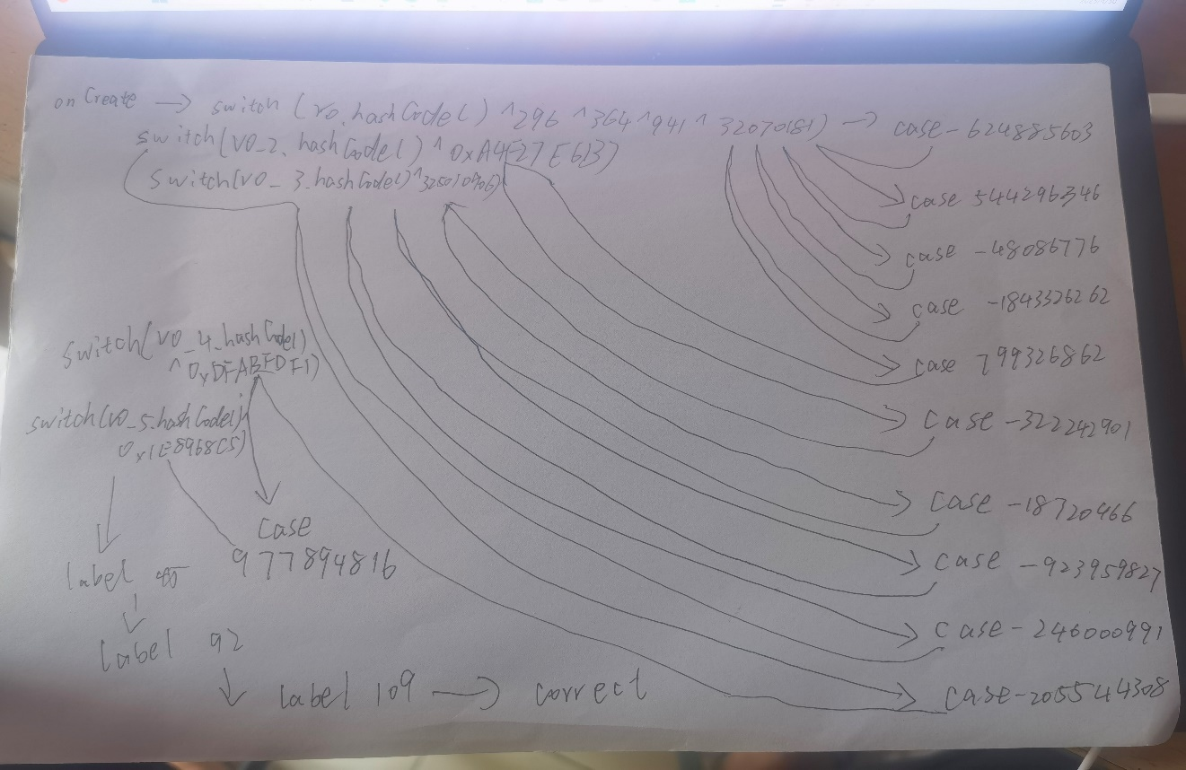

* **Task 2**

(1) Your Answer

1. alarm

2. The quick brown fox jumps over the lazy dog.

3. android.app.action.ADD_DEVICE_ADMIN

(2) Writeup

[Record how you solve this task here.]

每个解题都是直接将代码考出来直接用需要解码的密钥对响应函数进行单元测试，就得出答案了。